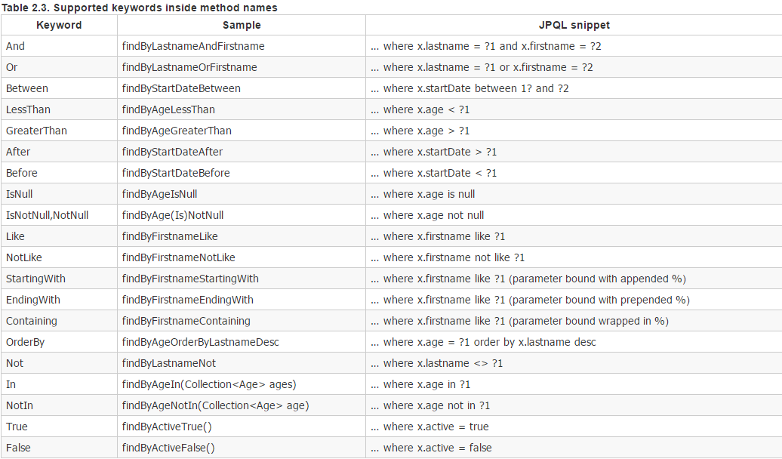

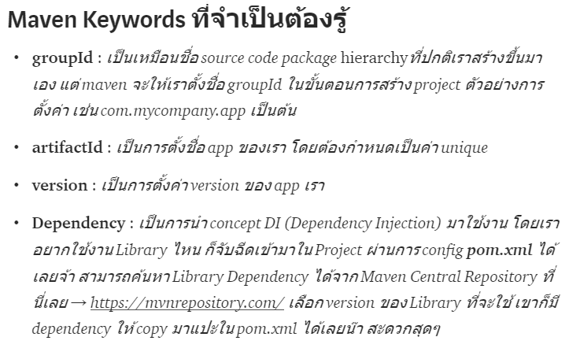

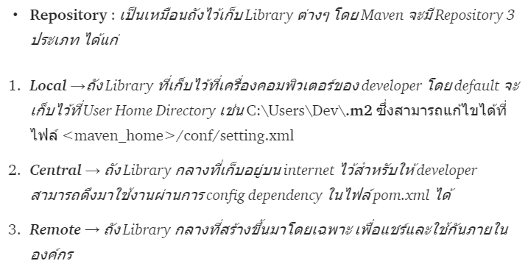

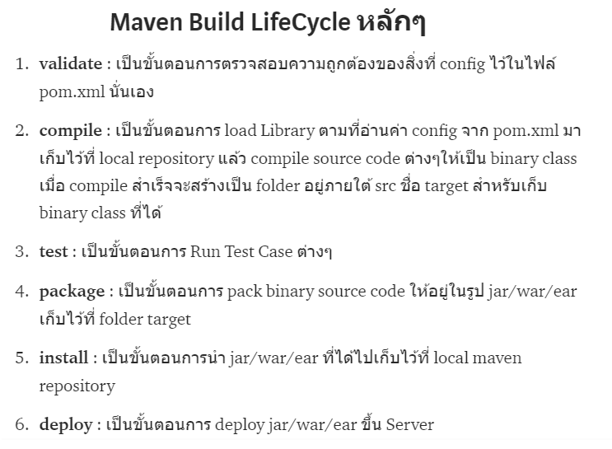

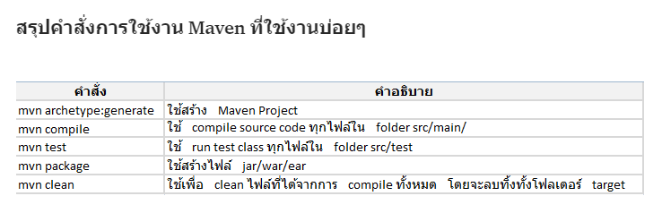

การทำ Local Repositories แบบ Offline เมื่อ Library Stable เพื่อแจกจ่าย

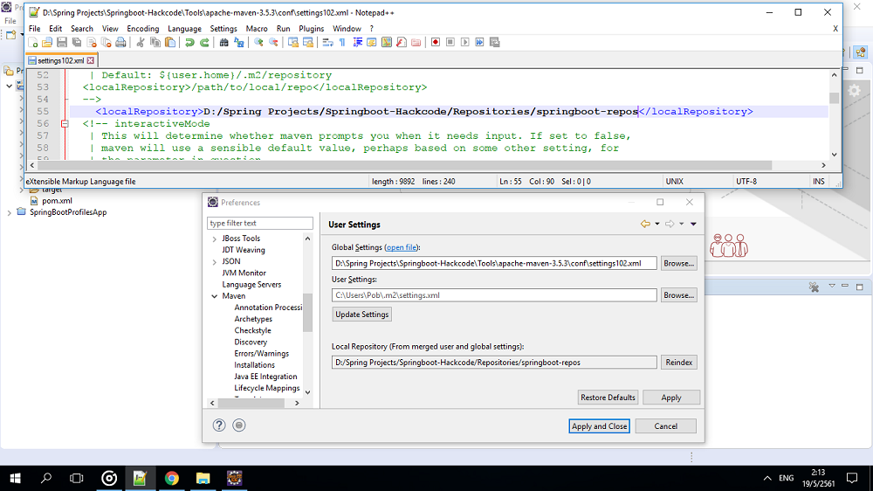

การใช้ Repositories จาก Server, ที่อื่นหรือไดร์อื่นๆในเครื่องคอมฯ

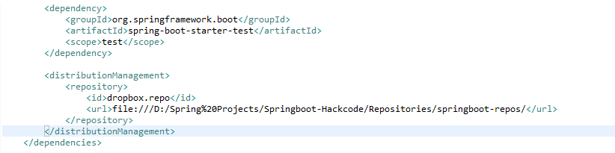

คำสั่งใส่ลงในไฟล์ pom.xml

<distributionManagement>

<repository>

<id>dropbox.repo</id>

<url>file:///D:/Spring%20Projects/Springboot-Hackcode/Repositories/springboot-repos/</url>

</repository>

</distributionManagement>